 | WOJEWÓDZKI URZĄD PRACY  w Zielonej Górze

Bezrobotni będący w szczególnej sytuacji na rynku pracy województwa lubuskiego
w III kwartale 2009 r.

--------------------------------------------------------------------

Zespół Analiz i Badań

Zielona Góra listopad 2009 r.

SPIS TREŚCI

1. WPROWADZENIE…………………………………………………………………….. | 3
2. KATEGORIE OSÓB BĘDĄCYCH W SZCZEGÓLNEJ SYTUACJI NA RYNKU PRACY:………………………………………………………………………………… | 4
2.1. Młodzież do 25 roku życia……………………………………………………..... | 5
2.2. Długotrwale bezrobotni………………………………………………………….. | 7
2.3. Powyżej 50 roku życia…………………………………………………………… | 10
2.4. Bezrobotni bez kwalifikacji zawodowych………………………………………. | 13
2.5. Osoby samotnie wychowujące co najmniej 1 dziecko do 18 roku życia…… | 16
2.6. Niepełnosprawni………………………………………………………………….. | 20
2.7. Bezrobotni bez doświadczenia zawodowego………………………………… | 23
2.8. Bezrobotni bez wykształcenia średniego…………………………………….. | 26
2.9. Bezrobotne kobiety które nie podjęły zatrudnienia po urodzeniu dziecka… | 29
2.10. Bezrobotni którzy po odbyciu kary pozbawienia wolności nie podjęli zatrudnienia…………………………………………………………………….. | 32
3. PODSUMOWANIE…………………………………………………………………… | 36

WPROWADZENIE

Po kilkuletniej, systematycznej poprawie sytuacji na regionalnym rynku pracy, co przyczyniło się do wyraźnego spadku liczby zarejestrowanych bezrobotnych, koniec 2008 i pierwszy kwartał 2009 r. przyniosły zmianę tych pozytywnych trendów. Światowy kryzys finansowy spowodował utrudniony dostęp podmiotów gospodarczych oraz gospodarstw domowych do kredytów. Nastąpił spadek popytu i produkcji oraz redukcja liczby pracowników, przede wszystkim w sektorze przedsiębiorstw. Zaowocowało to wzrostem liczby zarejestrowanych bezrobotnych o 14996 osób (o 35,5%). Następne dwa kwartały przyniosły stabilizację na rynku pracy województwa lubuskiego.
W II kwartale 2009 r. liczba zarejestrowanych bezrobotnych zmniejszyła się o 2828 osób, w następnym kwartale liczba bezrobotnych zwiększyła się nieznacznie, bo o 1128 osób. Na koniec września 2009 r. w województwie lubuskim było zarejestrowanych 55554 bezrobotnych, o 13296 więcej niż w analogicznym okresie 2008 r. (wzrost
o 31,5%).
W tej sytuacji należy szczególną uwagę zwrócić na grupy osób, które nawet
w okresie bardzo dobrej koniunktury gospodarczej miały poważne problemy ze znalezieniem pracy. Do nich zaliczamy przede wszystkim bezrobotnych znajdujących się w szczególnej sytuacji na rynku pracy.
Ustawa z dnia 20 kwietnia 2004 r. o promocji zatrudnienia i instytucjach rynku pracy (Dz. U. Nr 99, poz. 1001) określiła kategorie bezrobotnych zaliczanych do osób będących w szczególnej sytuacji na rynku pracy. Nowelizacja Ustawy z dnia 24 sierpnia 2007 r. (Dz. U. Nr 176, poz. 1243) rozszerzyła definicję osób będących w szczególnej sytuacji na rynku pracy o bezrobotne kobiety, które nie podjęły zatrudnienia po urodzeniu dziecka, bezrobotnych bez doświadczenia zawodowego lub bez wykształcenia średniego oraz bezrobotnych, którzy po odbyciu kary pozbawienia wolności nie podjęli zatrudnienia. W obowiązującej sprawozdawczości o rynku pracy kategorie te uwzględniane są od stycznia 2008 r.
Głównym zamierzeniem niniejszej analizy jest dokonanie wstępnego opisu grup osób będących w szczególnej sytuacji na rynku pracy, dając tym samym podstawy do podjęcia możliwie skutecznych działań na rzecz ich aktywizacji.

2. KATEGORIE OSÓB BĘDĄCYCH W SZCZEGÓLNEJ SYTUACJI NA RYNKU PRACY
W końcu września 2009 r. w województwie lubuskim zarejestrowanych było 55554 bezrobotnych. Wśród nich, jako osoby będące w szczególnej sytuacji na rynku pracy, zalicza się:
- młodzież do 25 roku życia – 11622 osoby,
- długotrwale bezrobotnych – 20156 osób,
- kobiety które nie podjęły zatrudnienia po urodzeniu dziecka – 4936 osób,
- osoby powyżej 50 roku życia – 12275 osób,
- bez kwalifikacji zawodowych – 15624 osoby,
- bez doświadczenia zawodowego – 13482 osoby,
- bez wykształcenia średniego – 34264 osoby,
- samotnie wychowujących co najmniej 1 dziecko do 18 roku życia – 6184 osoby,
- osoby które po odbyciu kary pozbawienia wolności nie podjęły zatrudnienia – 707 osób,
- niepełnosprawnych – 3877 osób.

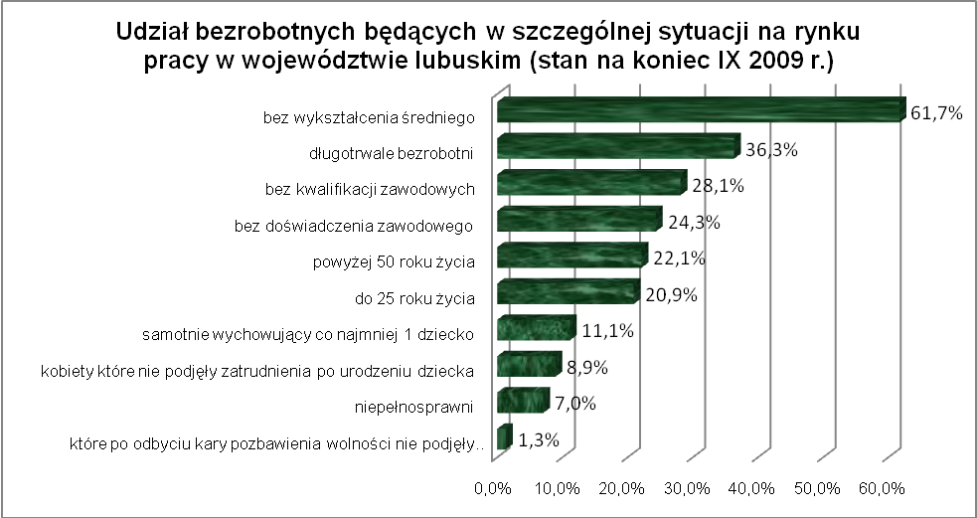
2.1. Młodzież do 25 roku życia
Na koniec III kwartału 2009 r. w województwie lubuskim odnotowano 11622 bezrobotnych poniżej 25 roku życia, stanowiąc 20,9% ogółu bezrobotnych. W stosunku do III kwartału 2008 r. liczba osób bezrobotnych poniżej 25 roku życia zwiększyła się
o 2906 osób, a ich udział w ogólnej liczbie bezrobotnych zwiększył się o 0,3 punktu procentowego. Nie może dziwić fakt wzrostu udziału tej kategorii bezrobotnych, skoro
w okresie wrzesień 2008 – wrzesień 2009 r. liczba bezrobotnych poniżej 25 roku życia zwiększyła się o 33,3%, podczas gdy liczba bezrobotnych ogółem w tym okresie zwiększyła się o 31,5%.
W poszczególnych powiatach udział bezrobotnych poniżej 25 roku życia,
w liczbie bezrobotnych ogółem, wyniósł od 13,5% w mieście Zielona Góra do 27,6%
w powiecie wschowskim.
Prawo do otrzymywania zasiłku przysługiwało 1544 osobom (13,3%) tej kategorii bezrobotnych. Wśród bezrobotnych do 25 roku życia przeważały kobiety – 6530 osób, stanowiąc 56,2% tej kategorii bezrobotnych.
W III kwartale 2009 r., podobnie jak w analogicznym okresie 2008 r., przeszło połowa bezrobotnych do 25 roku życia nie legitymowała się żadnym stażem pracy (56,1% wobec 58,9% przed rokiem).
Pod względem posiadanego wykształcenia, najliczniejszą grupę stanowiły,
w dalszym ciągu osoby z wykształceniem gimnazjalnym i poniżej (26,9%, przed rokiem – 26,7%) oraz osoby które ukończyły policealne i średnie szkoły zawodowe (24,7%, przed rokiem – 26,4%). Na przestrzeni czterech ostatnich kwartałów, wśród bezrobotnych do 25 roku życia, zwiększył się udział osób legitymujących się wykształceniem średnim ogólnokształcącym oraz gimnazjalnym i poniżej.
Osoby pozostające w rejestrach powiatowych urzędów pracy dłużej niż 12 miesiące bez pracy, w III kwartale 2009 r., stanowiły 10,6% populacji bezrobotnych do 25 roku życia. W tej populacji bezrobotnych nastąpił, na przestrzeni czterech kwartałów, wyraźny spadek udziału przede wszystkim wśród osób pozostających dłużej niż 12 miesięcy bez pracy, co obrazuje poniższy wykres:

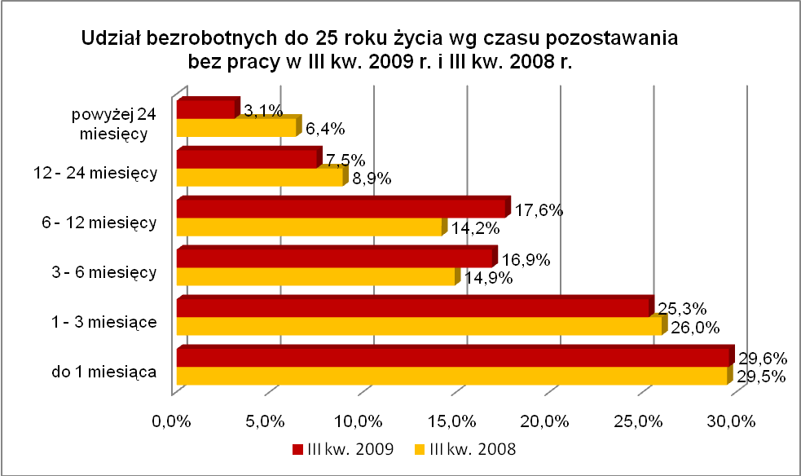

Elementy struktury osób bezrobotnych do 25 roku życia
(stan na koniec III kwartału 2008 i 2009 r.)
Wyszczególnienie | III kwartał 2008 r. |  | III kwartał 2009 r.
Wyszczególnienie | razem | % | razem | %
Ogółem | 8716 | 100,0 | 11622 | 100,0
wykształcenie
wyższe | 556 | 6,4 | 736 | 6,3
policealne i średnie zawodowe | 2305 | 26,4 | 2873 | 24,7
średnie ogólnokształcące | 1805 | 20,7 | 2710 | 23,3
zasadnicze zawodowe | 1719 | 19,7 | 2183 | 18,8
gimnazjalne i poniżej | 2331 | 26,7 | 3120 | 26,9
czas pozostawania bez pracy
do 1 miesiąca | 2570 | 29,5 | 3437 | 29,6
1 – 3 miesiące | 2270 | 26,0 | 2938 | 25,3
3 – 6 miesięcy | 1303 | 14,9 | 1971 | 16,9
6 – 12 miesięcy | 1235 | 14,2 | 2044 | 17,6
12 – 24 miesiące | 777 | 8,9 | 874 | 7,5
powyżej 24 miesięcy | 561 | 6,4 | 358 | 3,1
staż pracy
do 1 roku | 1558 | 17,9 | 2195 | 18,9
1 – 5 lat | 1926 | 22,1 | 2766 | 23,8
5 – 10 lat | 99 | 1,1 | 138 | 1,2
bez stażu | 5133 | 58,9 | 6523 | 56,1

W III kwartale 2009 r. w powiatowych urzędach pracy zarejestrowało się 10223 bezrobotnych do 25 roku życia, co stanowiło 31,6% ogółu napływu do bezrobocia
w województwie. Od lipca do września 2009 r. liczba bezrobotnych do 25 roku życia zwiększyła się o 856 osób, tj. o 7,9%, przewyższając średnią wzrostu bezrobotnych dla województwa lubuskiego wynoszącą w tym okresie 2,1%.
W III kwartale 2009 r. wyrejestrowano 8884 bezrobotnych do 25 roku życia, co stanowiło 28,4% ogółu „odpływu” bezrobotnych w województwie. Dodatkowo 483 utraciły status osoby będącej w szczególnej sytuacji na rynku pracy. Wśród wyłączeń dominowały:
- niepotwierdzenie gotowości do podjęcia pracy – 2725 osób,
- podjęcie pracy – 2599 osób,
- rozpoczęcie stażu – 1718 osób,
- dobrowolna rezygnacja ze statusu bezrobotnego – 600 osób.
W III kw. 2009 r., bezrobotni do 25 roku życia, stanowili w województwie 67,3% ogółu bezrobotnych rozpoczynających staże.

2.2. Długotrwale bezrobotni
Na koniec III kwartału 2009 r. w województwie lubuskim odnotowano 20156 osób długotrwale bezrobotnych stanowiąc 36,3% ogółu bezrobotnych. W stosunku do
III kwartału 2008 r. liczba osób długotrwale bezrobotnych zmniejszyła się o 926 osób,
a ich udział w ogólnej liczbie bezrobotnych zmniejszył się o 13,6 punktu procentowego.
W okresie wrzesień 2008 – wrzesień 2009 r. liczba osób długotrwale bezrobotnych zmniejszyła się o 4,4% (w tym okresie liczba bezrobotnych ogółem wzrosła o 31,5%).
W poszczególnych powiatach udział długotrwale bezrobotnych wyniósł od 15,6% w mieście Gorzów Wielkopolski do 53,7% w powiecie krośnieńskim.
Prawo do zasiłku posiadały 572 osoby, co stanowiło 2,8% tej kategorii bezrobotnych. Większość długotrwale bezrobotnych to kobiety – 12370 osób, stanowiąc 61,4% ogółu długotrwale bezrobotnych.
W III kwartale 2009 r., najwięcej osób długotrwale bezrobotnych, legitymowało się stażem pracy od 10 do 20 lat (18,9% wobec 19,8% przed rokiem) oraz stażem pracy od 1 do 5 lat (18,7% wobec 17,5% przed rokiem).
Pod względem wykształcenia najliczniejszą grupę stanowiły
w dalszym ciągu osoby z wykształceniem gimnazjalnym i poniżej (36,4%) oraz osoby, które ukończyły szkoły zasadnicze zawodowe (31,8%). Pozytywnym zjawiskiem jest to, że w stosunku do III kwartału 2008 r., wśród tej grupy bezrobotnych, spadł udział osób
mających wymienione powyżej wykształcenie, co pokazuje poniższy wykres:

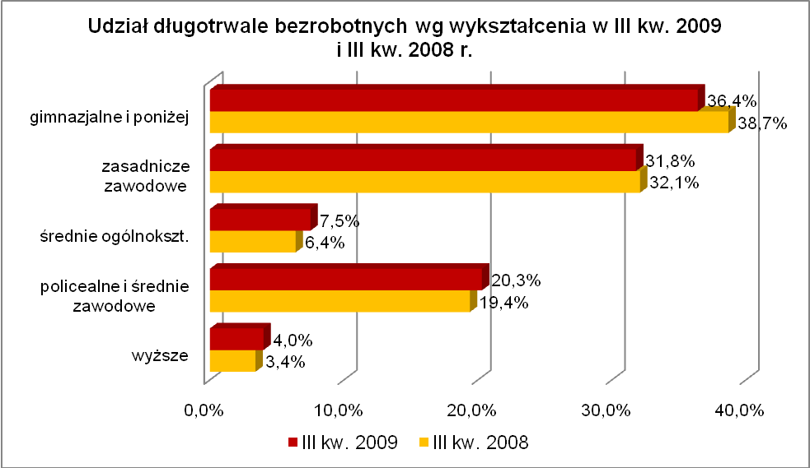

Pod względem wieku, na koniec III kwartału 2009 r., najliczniejszą grupę stanowiły osoby długotrwale bezrobotne w przedziałach 45 – 54 lat (28,7%, wobec 31,2% przed rokiem) oraz 25 – 24 lat (26,4%, przed rokiem – 25,4%). W omawianym okresie, w dalszym ciągu, duży wzrost odnotowano w grupie osób powyżej 55 roku życia, którzy w III kwartale 2009 r. stanowili 13,4% ogółu osób długotrwale bezrobotnych, gdy w analogicznym okresie 2008 r. – 12,2%.

Elementy struktury osób długotrwale bezrobotnych
(stan na koniec III kwartału 2008 i 2009 r.)
Wyszczególnienie | III kwartał 2008 r. |  | III kwartał 2009 r.
Wyszczególnienie | razem | % | razem | %
Ogółem | 21082 | 100,0 | 20156 | 100,0
wykształcenie
wyższe | 723 | 3,4 | 817 | 4,0
policealne i średnie zawodowe | 4080 | 19,4 | 4090 | 20,3
średnie ogólnokształcące | 1351 | 6,4 | 1504 | 7,5
zasadnicze zawodowe | 6758 | 32,1 | 6407 | 31,8
gimnazjalne i poniżej | 8170 | 38,7 | 7338 | 36,4
wiek
18 – 24 lat | 2374 | 11,3 | 2413 | 12,0
25 – 34 lat | 5346 | 25,4 | 5333 | 26,4
35 – 44 lat | 4210 | 20,0 | 3924 | 19,5
45 – 54 lat | 6578 | 31,2 | 5789 | 28,7
55 – 59 lat | 2178 | 10,3 | 2243 | 11,1
powyżej 60 lat | 396 | 1,9 | 454 | 2,3
staż pracy
do 1 roku | 3268 | 15,5 | 3154 | 15,6
1 – 5 lat | 3679 | 17,5 | 3774 | 18,7
5 – 10 lat | 2811 | 13,3 | 2655 | 13,2
10 – 20 lat | 4176 | 19,8 | 3811 | 18,9
20 – 30 lat | 2892 | 13,7 | 2785 | 13,8
30 lat i więcej | 385 | 1,8 | 462 | 2,3
bez stażu | 3871 | 18,4 | 3515 | 17,4

W III kwartale 2009 r. powiatowe urzędy pracy zarejestrowały 9446 osób długotrwale bezrobotnych, co stanowiło 29,2% ogółu napływu do bezrobocia
w województwie. Od lipca do września 2009 r. liczba długotrwale bezrobotnych zmniejszyła się o 163 osoby, tj. o 0,8%, podczas gdy w województwie lubuskim, w tym okresie, odnotowano wzrost liczby zarejestrowanych bezrobotnych o 2,1%.
W III kwartale 2009 r. wyrejestrowano 9609 osób długotrwale bezrobotnych, co stanowiło 30,7% ogółu odpływu bezrobotnych w województwie. Wśród wyłączeń dominowały:
- rozpoczęcie pracy społecznie użytecznej – 2476 osób,
- podjęcie pracy – 2311 osób,
- nie potwierdzenie gotowości do podjęcia pracy – 2249 osób,
- dobrowolna rezygnacja ze statusu bezrobotnego – 897 osób.
W III kw. 2009 r., długotrwale bezrobotni stanowili w województwie 73,3% ogółu bezrobotnych rozpoczynających prace społecznie użyteczne.

2.3. Powyżej 50 roku życia
Populacja bezrobotnych powyżej 50 roku życia obejmuje osoby, które ze względu na wiek napotykają na problemy ze znalezieniem zatrudnienia. Na koniec
III kwartału 2009 r. w województwie lubuskim odnotowano 12275 bezrobotnych powyżej 50 roku życia, stanowiąc 22,1% ogółu bezrobotnych. W stosunku do III kwartału 2008 r. liczba bezrobotnych powyżej 50 roku życia zwiększyła się o 2608 osób ale ich udział,
w ogólnej liczbie bezrobotnych, zmniejszył się o 0,8 punktu procentowego. Jest to spowodowane tym, że w okresie wrzesień 2008 – wrzesień 2009 r. liczba bezrobotnych powyżej 50 roku życia zwiększyła się o 27,0%, podczas gdy liczba bezrobotnych ogółem zwiększyła się o 31,5%.
W poszczególnych powiatach udział bezrobotnych powyżej 50 roku życia,
w liczbie bezrobotnych ogółem, wyniósł od 20,1% w powiatach żagańskim i żarskim do 29,8% w mieście Gorzów Wielkopolski.
Większość bezrobotnych powyżej 50 roku życia to mężczyźni – 7184 osoby, stanowiąc 58,5% tej kategorii bezrobotnych. Prawo do otrzymywania zasiłku posiadało 4017 osób, co stanowiło 32,7% ogółu tej kategorii bezrobotnych.
W III kwartale 2009 r., wśród bezrobotnych powyżej 50 roku życia, w dalszym ciągu dominującą grupę stanowią osoby o stażu pracy od 20 do 30 lat (39,4% wobec 38,2% w III kwartale poprzedniego roku) oraz od 10 do 20 lat (23,2% wobec 24,2% rok wcześniej).
Wśród bezrobotnych powyżej 50 roku życia, w III kw. 2009 r., dominowały osoby pozostające bez pracy: od 6 do 12 miesięcy – 26,1% i powyżej 24 miesięcy – 16,9%.
W omawianym okresie, w tej kategorii bezrobotnych, nastąpił spadek udziału osób pozostających dłużej niż 24 miesiące bez pracy oraz do 1 miesiąca, co obrazuje poniższy wykres:

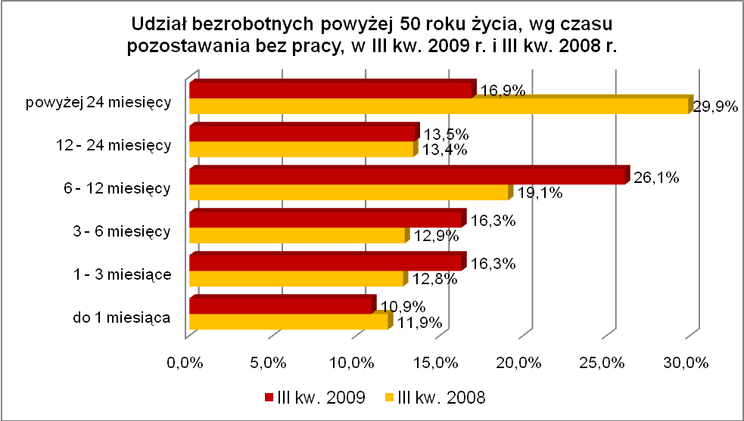

Pod względem poziomu wykształcenia największą grupę stanowiły osoby, które ukończyły szkoły gimnazjalne i poniżej (42,1% wobec 46,4% w III kwartale poprzedniego roku) oraz szkoły zasadnicze zawodowe (31,5% w III kwartale 2009 r. wobec 28,0%
w roku poprzednim). W omawianym okresie, w grupie bezrobotnych powyżej 50 roku życia, wzrósł udział osób mających wykształcenie zasadnicze zawodowe oraz policealne i średnie zawodowe.

Elementy struktury bezrobotnych powyżej 50 roku życia
(stan na koniec III kwartału 2008 i 2009 r.)
Wyszczególnienie | III kwartał 2008 r. |  | III kwartał 2009 r.
Wyszczególnienie | razem | % | razem | %
Ogółem | 9667 | 100,0 | 12275 | 100,0
wykształcenie
wyższe | 258 | 2,7 | 306 | 2,5
policealne i średnie zawodowe | 1716 | 17,8 | 2330 | 19,1
średnie ogólnokształcące | 506 | 5,2 | 596 | 4,8
zasadnicze zawodowe | 2704 | 28,0 | 3863 | 31,5
gimnazjalne i poniżej | 4483 | 46,4 | 5180 | 42,1
czas pozostawania bez pracy
do 1 miesiąca | 1146 | 11,9 | 1338 | 10,9
1 – 3 miesiące | 1237 | 12,8 | 2004 | 16,3
3 – 6 miesięcy | 1246 | 12,9 | 2004 | 16,3
6 – 12 miesięcy | 1849 | 19,1 | 3203 | 26,1
12 – 24 miesiące | 1298 | 13,4 | 1651 | 13,5
powyżej 24 miesięcy | 2891 | 29,9 | 2075 | 16,9
staż pracy
do 1 roku | 797 | 8,2 | 828 | 6,7
1 – 5 lat | 560 | 5,8 | 593 | 4,8
5 – 10 lat | 666 | 6,9 | 756 | 6,2
10 – 20 lat | 2344 | 24,2 | 2844 | 23,2
20 – 30 lat | 3690 | 38,2 | 4834 | 39,4
30 lat i więcej | 1026 | 10,6 | 1879 | 15,3
bez stażu | 584 | 6,0 | 541 | 4,4

W III kwartale 2009 r. powiatowe urzędy pracy zarejestrowały 5708 bezrobotnych powyżej 50 roku życia, co stanowiło 17,6% ogółu napływu do bezrobocia
w województwie. Od lipca do września 2009 r. liczba bezrobotnych powyżej 50 roku życia zwiększyła się o 136 osób, tj. o 1,1%, przy średniej wzrostu dla województwa lubuskiego wynoszącej 2,1%.
W III kwartale 2009 r. wyrejestrowano 5572 osoby powyżej 50 roku życia, co stanowiło 17,8% ogółu odpływu bezrobotnych w województwie. Wśród wyłączeń dominowały:
- podjęcie pracy – 1666 osób,
- rozpoczęcie prac społecznie użytecznych – 1461 osób,
- nie potwierdzenie gotowości do podjęcia pracy – 1072 osoby,
- dobrowolna rezygnacja ze statusu bezrobotnego – 374 osoby.
W III kw. 2009 r. bezrobotni powyżej 50 roku życia stanowili w województwie 43,3% ogółu bezrobotnych rozpoczynających prace społecznie użyteczne.

2.4. Bezrobotni bez kwalifikacji zawodowych
Na koniec III kwartału 2009 r. w województwie lubuskim odnotowano 15624 bezrobotnych bez kwalifikacji zawodowych, stanowiąc 28,1% ogółu bezrobotnych.
W stosunku do III kwartału 2008 r. liczba bezrobotnych bez kwalifikacji zawodowych zwiększyła się o 2346 osób, ale ich udział w ogólnej liczbie bezrobotnych zmniejszył się
o 3,3 punktu procentowego. W okresie wrzesień 2008 – wrzesień 2009 r. liczba bezrobotnych bez kwalifikacji zawodowych zwiększyła się o 17,7%, podczas gdy liczba bezrobotnych ogółem zwiększyła się o 31,5%.
W poszczególnych powiatach udział bezrobotnych bez kwalifikacji zawodowych,
w liczbie bezrobotnych ogółem, wyniósł od 20,4% w powiecie żarskim do 39,7%
w powiecie strzelecko - drezdeneckim.
Prawo do otrzymywania zasiłku posiadały 2964 osoby (19,0%). Wśród bezrobotnych bez kwalifikacji zawodowych przeważają kobiety – 9313 osób, stanowiąc 59,6% tej kategorii bezrobotnych.
Bezrobotni bez kwalifikacji zawodowych to osoby z wykształceniem gimnazjalnym i poniżej (78,9%) oraz średnim ogólnokształcącym (21,1%).
Pod względem wieku, w III kwartale 2009 r., największą grupę stanowiły osoby w przedziale 18 – 24 lat (28,6%, wobec 25,2% w analogicznym okresie poprzedniego roku) oraz od 45 – 54 lat (22,3%, wobec 25,9% w poprzednim roku). W omawianym okresie, wśród bezrobotnych bez kwalifikacji zawodowych, nastąpił spadek udziału osób w przedziale wiekowym od 45 do 59 lat.
Wśród bezrobotnych bez kwalifikacji zawodowych, na przestrzeni ostatnich czterech kwartałów, wzrósł udział bezrobotnych pozostających do 12 miesięcy bez pracy, a spadł wśród pozostających dłużej niż 12 miesięcy bez pracy, w tym przede wszystkim w grupie bezrobotnych powyżej 24 miesięcy bez pracy. Obrazuje to poniższy wykres:
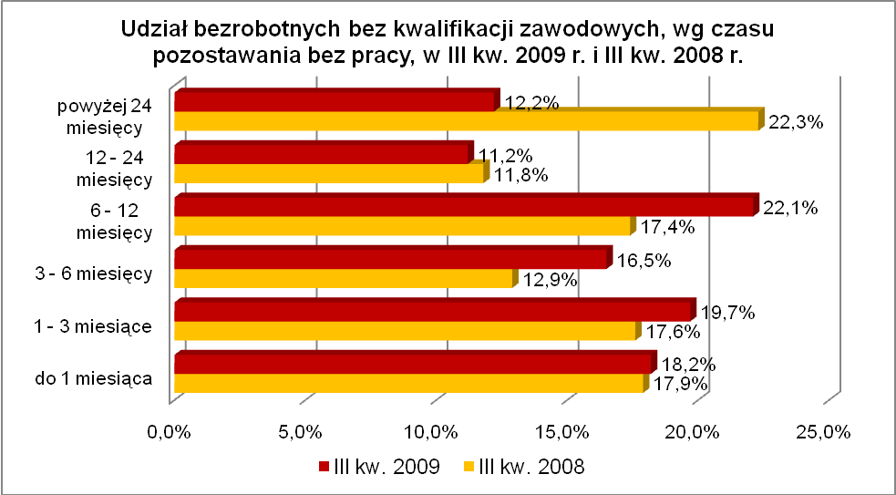
Pod względem stażu pracy dominowały osoby dotychczas nie pracujące - 29,7% (przed rokiem – 31,1%) oraz o krótkim stażu pracy: od 1 roku do 5 lat – 17,4%
i do 1 roku – 16,8%.

Elementy struktury bezrobotnych bez kwalifikacji zawodowych
(stan na koniec III kwartału 2008 i 2009 r.)
Wyszczególnienie | III kwartał 2008 r. |  | III kwartał 2009 r.
Wyszczególnienie | razem | % | razem | %
Ogółem | 13278 | 100,0 | 15624 | 100,0
wiek
18 – 24 lat | 3343 | 25,2 | 4469 | 28,6
25 – 34 lat | 2755 | 20,7 | 3300 | 21,1
35 – 44 lat | 2105 | 15,9 | 2508 | 16,1
45 – 54 lat | 3444 | 25,9 | 3487 | 22,3
55 – 59 lat | 1389 | 10,5 | 1567 | 10,0
powyżej 60 lat | 242 | 1,8 | 293 | 1,9
czas pozostawania bez pracy
do 1 miesiąca | 2373 | 17,9 | 2844 | 18,2
1 – 3 miesiące | 2338 | 17,6 | 3083 | 19,7
3 – 6 miesięcy | 1717 | 12,9 | 2584 | 16,5
6 – 12 miesięcy | 2312 | 17,4 | 3447 | 22,1
12 – 24 miesiące | 1573 | 11,8 | 1757 | 11,2
powyżej 24 miesięcy | 2965 | 22,3 | 1909 | 12,2
staż pracy
do 1 roku | 2290 | 17,2 | 2632 | 16,8
1 – 5 lat | 1956 | 14,7 | 2713 | 17,4
5 – 10 lat | 1248 | 9,4 | 1519 | 9,7
10 – 20 lat | 1984 | 14,9 | 2115 | 13,5
20 – 30 lat | 1404 | 10,6 | 1630 | 10,4
30 lat i więcej | 265 | 2,0 | 373 | 2,4
bez stażu | 4131 | 31,1 | 4642 | 29,7
wykształcenie
średnie ogólnokształcące | 2526 | 19,0 | 3303 | 21,1
gimnazjalne i poniżej | 10752 | 81,0 | 12321 | 78,9

W III kwartale 2009 r. powiatowe urzędy pracy zarejestrowały 9315 bezrobotnych bez kwalifikacji zawodowych, co stanowiło 28,7% ogółu napływu do bezrobocia w województwie. Od lipca do września 2009 r. liczba bezrobotnych bez kwalifikacji zawodowych zwiększyła się o 16 osób, tj. o 0,1%, przy średniej wzrostu dla województwa lubuskiego wynoszącej 2,1%.
W III kwartale 2009 r. wyrejestrowano 9299 osób bez kwalifikacji zawodowych, co stanowiło 29,7% ogółu odpływu bezrobotnych w województwie.

2.5. Osoby samotnie wychowujące co najmniej 1 dziecko do 18 roku życia
Na koniec III kwartału 2009 r. w województwie lubuskim odnotowano 6184 bezrobotnych samotnie wychowujących co najmniej 1 dziecko do 18 roku życia, stanowiąc 11,1% ogółu bezrobotnych. W stosunku do III kwartału 2008 r. liczba bezrobotnych samotnie wychowujących dzieci zwiększyła się o 901 osób, ale ich udział w ogólnej liczbie bezrobotnych zmniejszył się o 1,4 punktu procentowego. W okresie wrzesień 2008 – wrzesień 2009 r. liczba bezrobotnych samotnie wychowujących co najmniej 1 dziecko zwiększyła się o 17,1%, podczas gdy liczba bezrobotnych ogółem zwiększyła się o 31,5%.
W poszczególnych powiatach udział bezrobotnych samotnie wychowujących dziecko, w liczbie bezrobotnych ogółem, wyniósł od 8,2% w powiatach wschowskim
i świebodzińskim do 13,4% w powiatach krośnieńskim i gorzowskim (ziemskim).
Większość bezrobotnych samotnie wychowujących dzieci to kobiety – 5506 osób, stanowiąc 89,0% tej kategorii bezrobotnych. Z prawem do otrzymywania zasiłku zarejestrowanych było 1146 osób (18,5%).
Bezrobotni samotnie wychowujący dzieci to przede wszystkim osoby młode (do 34 lat – 66,2%) i w średnim wieku (od 35 do 44 lat - 21,8%).
Wśród bezrobotnych samotnie wychowujących dzieci, większość to osoby posiadające wykształcenie poniżej średniego – 4297 osób, stanowiąc prawie 70% ogółu. Obrazuje to poniższy wykres:

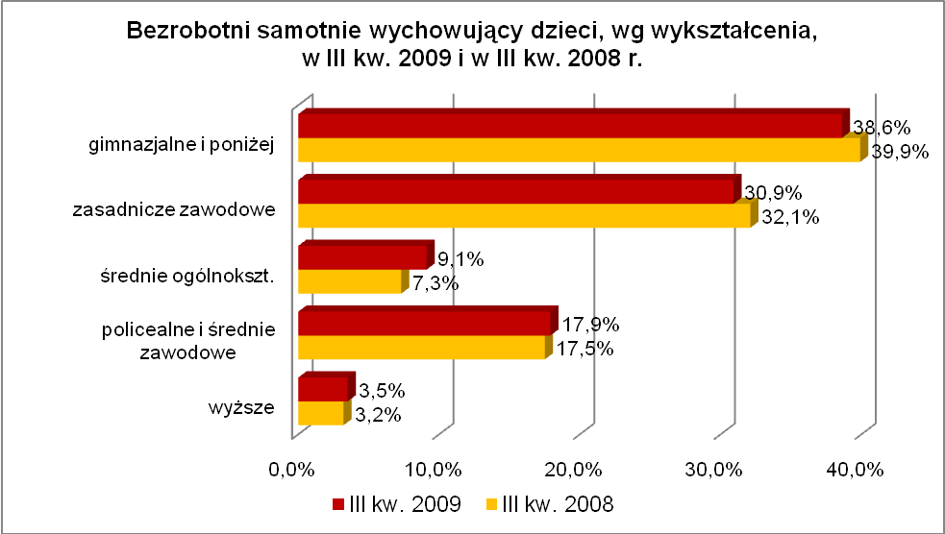

W III kw. 2009 r., wśród bezrobotnych wychowujących samotnie co najmniej
1 dziecko, największą grupę stanowiły osoby pozostające od 6 do 12 miesięcy bez pracy – 22,8%. W tej populacji bezrobotnych miał miejsce spadek udziału osób pozostających dłużej niż 12 miesięcy bez pracy, przy czym największy wśród osób pozostających powyżej 24 miesięcy bez pracy. Obrazuje to poniższy wykres:

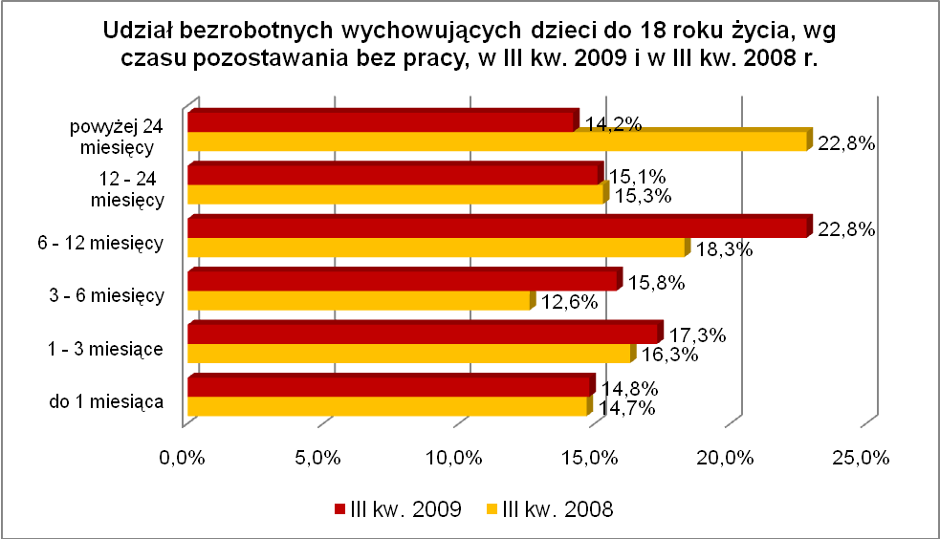

Najbardziej liczną grupę bezrobotnych samotnie wychowujących dzieci, stanowiły osoby o krótkim stażu pracy od 1 do 5 lat - 27,6% oraz bez stażu pracy - 23,3%.

Elementy struktury bezrobotnych samotnie wychowujących co najmniej 1 dziecko (stan na koniec III kwartału 2008 i 2009 r.)
Wyszczególnienie | III kwartał 2008 r. |  | III kwartał 2009 r.
Wyszczególnienie | razem | % | razem | %
Ogółem | 5283 | 100,0 | 6184 | 100,0
wiek
18 – 24 lat | 1128 | 21,4 | 1240 | 20,1
25 – 34 lat | 2445 | 46,3 | 2853 | 46,1
35 – 44 lat | 1083 | 20,5 | 1350 | 21,8
45 – 54 lat | 582 | 11,0 | 673 | 10,9
55 – 59 lat | 44 | 0,8 | 66 | 1,1
powyżej 60 lat | 1 | 0,0 | 2 | 0,0
czas pozostawania bez pracy
do 1 miesiąca | 779 | 14,7 | 916 | 14,8
1 – 3 miesiące | 860 | 16,3 | 1071 | 17,3
3 – 6 miesięcy | 664 | 12,6 | 977 | 15,8
6 – 12 miesięcy | 969 | 18,3 | 1408 | 22,8
12 – 24 miesiące | 807 | 15,3 | 932 | 15,1
powyżej 24 miesięcy | 1204 | 22,8 | 880 | 14,2
wykształcenie
wyższe | 171 | 3,2 | 218 | 3,5
policealne i średnie zawodowe | 923 | 17,5 | 1108 | 17,9
średnie ogólnokształcące | 387 | 7,3 | 561 | 9,1
zasadnicze zawodowe | 1695 | 32,1 | 1913 | 30,9
gimnazjalne i poniżej | 2107 | 39,9 | 2384 | 38,6
staż pracy
do 1 roku | 896 | 17,0 | 1031 | 16,7
1 – 5 lat | 1384 | 26,2 | 1706 | 27,6
5 – 10 lat | 797 | 15,1 | 1027 | 16,6
10 – 20 lat | 639 | 12,1 | 742 | 12,0
20 – 30 lat | 199 | 3,8 | 219 | 3,5
30 lat i więcej | 10 | 0,2 | 21 | 0,3
bez stażu | 1358 | 25,7 | 1438 | 23,3

W III kwartale 2009 r. powiatowe urzędy pracy zarejestrowały 3094 bezrobotnych wychowujących samotnie co najmniej 1 dziecko do 18 roku życia, co stanowiło 9,5% ogółu napływu do bezrobocia w województwie. Od lipca do września 2009 r., liczba bezrobotnych wychowujących samotnie co najmniej 1 dziecko do 18 roku życia, zwiększyła się o 135 osób, tj. o 2,2%, przy średniej wzrostu dla województwa lubuskiego wynoszącej 2,1%.
W III kwartale 2009 r. wyrejestrowano 2959 osób wychowujących samotnie co najmniej 1 dziecko, co stanowiło 9,5% ogółu odpływu bezrobotnych w województwie.

2.6. Niepełnosprawni
Na koniec III kwartału 2009 r. w województwie lubuskim odnotowano 3877 bezrobotnych niepełnosprawnych, stanowiących 7,0% ogółu bezrobotnych. W stosunku
do III kwartału 2008 r. liczba bezrobotnych niepełnosprawnych zwiększyła się o 1336 osób, a ich udział w ogólnej liczbie bezrobotnych zwiększył się o 1,0 punktu procentowego. W okresie wrzesień 2008 – wrzesień 2009 r. liczba bezrobotnych niepełnosprawnych zwiększyła się aż o 52,6%, podczas gdy liczba bezrobotnych ogółem zwiększyła się o 31,5%.
W poszczególnych powiatach udział bezrobotnych niepełnosprawnych, w liczbie bezrobotnych ogółem, wyniósł od 3,5% w powiecie krośnieńskim do 16,8% w mieście Gorzów Wielkopolski.
Z prawem do zasiłku zarejestrowanych było 1201 osób, co stanowiło 31,0% ogółu zarejestrowanych niepełnosprawnych. Wśród bezrobotnych niepełnosprawnych kobiety w liczbie 2188 osób stanowiły 56,4% tej kategorii bezrobotnych.
Pod względem wieku, w III kwartale 2009 r., podobnie jak w analogicznym okresie 2008 r., zdecydowanie największą grupę stanowiły osoby w wieku 45 – 54 lat (40,6%, wobec 43,4% w analogicznym okresie poprzedniego roku).
Pod względem stażu pracy dominowały osoby pracujące od 20 do 30 lat (25,3%, wobec 23,7% przed rokiem) oraz od 10 do 20 lat (22,8%, wobec 24,4%
w poprzednim roku).
Najliczniejsze grupy pod względem wykształcenia stanowiły osoby, które ukończyły szkoły gimnazjalne i poniżej (34,0%, wobec 36,5% w III kwartale poprzedniego roku) oraz zasadnicze zawodowe (33,3%, wobec 31,8% w poprzednim roku). W omawianym okresie, spadek udziału zarejestrowanych bezrobotnych, odnotowano wśród osób niepełnosprawnych legitymujących się wykształceniem gimnazjalnym i poniżej.
Na koniec III kw. 2009 r., wśród bezrobotnych niepełnosprawnych, dominowały osoby pozostające bez pracy od 6 do 12 miesięcy – 25,5% oraz od 1 do 3 miesięcy – 19,5%. W okresie czterech ostatnich kwartałów odnotowano spadek udziału osób pozostających bez pracy do 1 miesiąca oraz dłużej niż 12 miesięcy bez pracy, co obrazuje poniższy wykres:
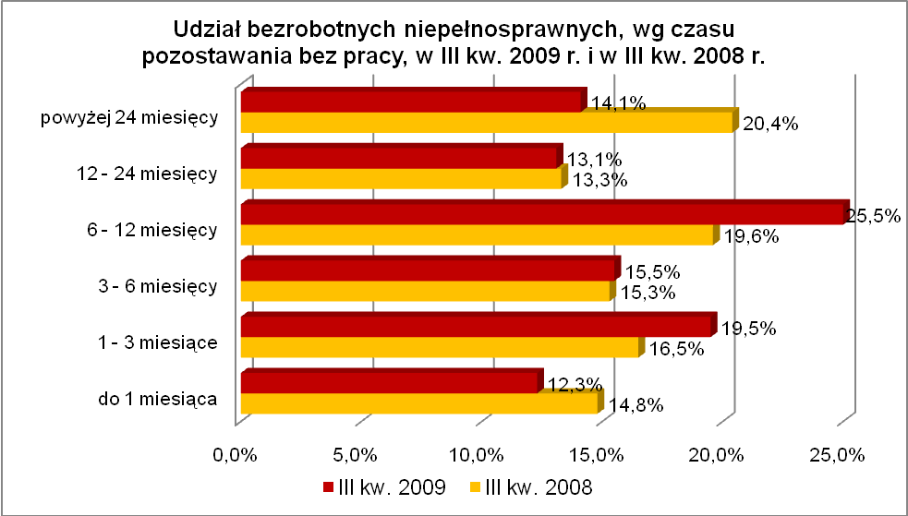

Elementy struktury bezrobotnych niepełnosprawnych
(stan na koniec III kwartału 2008 i 2009 r.)
Wyszczególnienie | III kwartał 2008 r. |  | III kwartał 2009 r.
Wyszczególnienie | razem | % | razem | %
Ogółem | 2541 | 100,0 | 3877 | 100,0
wiek
18 – 24 lat | 196 | 7,7 | 329 | 8,5
25 – 34 lat | 371 | 14,6 | 539 | 13,9
35 – 44 lat | 422 | 16,6 | 675 | 17,4
45 – 54 lat | 1103 | 43,4 | 1575 | 40,6
55 – 59 lat | 398 | 15,7 | 658 | 17,0
powyżej 60 lat | 51 | 2,0 | 101 | 2,6
czas pozostawania bez pracy
do 1 miesiąca | 375 | 14,8 | 476 | 12,3
1 – 3 miesiące | 420 | 16,5 | 757 | 19,5
3 – 6 miesięcy | 389 | 15,3 | 602 | 15,5
6 – 12 miesięcy | 499 | 19,6 | 989 | 25,5
12 – 24 miesiące | 339 | 13,3 | 507 | 13,1
powyżej 24 miesięcy | 519 | 20,4 | 546 | 14,1
staż pracy
do 1 roku | 286 | 11,3 | 379 | 9,8
1 – 5 lat | 324 | 12,8 | 509 | 13,1
5 – 10 lat | 290 | 11,4 | 456 | 11,8
10 – 20 lat | 620 | 24,4 | 885 | 22,8
20 – 30 lat | 601 | 23,7 | 980 | 25,3
30 lat i więcej | 109 | 4,3 | 243 | 6,3
bez stażu | 311 | 12,2 | 425 | 11,0
wykształcenie
wyższe | 105 | 4,1 | 160 | 4,1
policealne i średnie zawodowe | 516 | 20,3 | 811 | 20,9
średnie ogólnokształcące | 183 | 7,2 | 297 | 7,7
zasadnicze zawodowe | 809 | 31,8 | 1290 | 33,3
gimnazjalne i poniżej | 928 | 36,5 | 1319 | 34,0

W III kwartale 2009 r. powiatowe urzędy pracy zarejestrowały 2148 bezrobotnych niepełnosprawnych, co stanowiło 6,6% ogółu napływu do bezrobocia
w województwie. Od lipca do września 2009 r., liczba bezrobotnych niepełnosprawnych zwiększyła się o 249 osób, tj. o 6,9%, przy średniej wzrostu dla województwa lubuskiego wynoszącej 2,1%.
W III kwartale 2009 r. wyrejestrowano 1899 osób niepełnosprawnych, co stanowiło 6,1% ogółu odpływu bezrobotnych w województwie.

2.7. Bezrobotni bez doświadczenia zawodowego
Na koniec III kwartału 2009 r. w województwie lubuskim odnotowano 13482 bezrobotnych bez doświadczenia zawodowego, stanowiąc 24,3% ogółu bezrobotnych. W stosunku do III kwartału 2008 r. liczba bezrobotnych bez doświadczenia zawodowego zwiększyła się o 2251 osób, a ich udział w ogólnej liczbie bezrobotnych zmniejszył się
o 2,3 punktu procentowego. W okresie wrzesień 2008 – wrzesień 2009 r. liczba bezrobotnych bez doświadczenia zawodowego zwiększyła się o 20,0%, podczas gdy liczba bezrobotnych ogółem zwiększyła się o 31,5%.
W poszczególnych powiatach udział bezrobotnych bez doświadczenia zawodowego, w liczbie bezrobotnych ogółem, wyniósł od 17,1% w mieście Gorzów Wielkopolski do 33,5% w mieście Zielona Góra.
Większość bezrobotnych bez doświadczenia zawodowego to kobiety – 7976 osób, stanowiąc 59,2% tej kategorii bezrobotnych. Wśród nich 294 osoby (2,2%) miały prawo do otrzymywania zasiłku.
Pod względem posiadanego wykształcenia dominującą grupę stanowią bezrobotni z wykształceniem gimnazjalnym i poniżej, co obrazuje poniższy wykres:
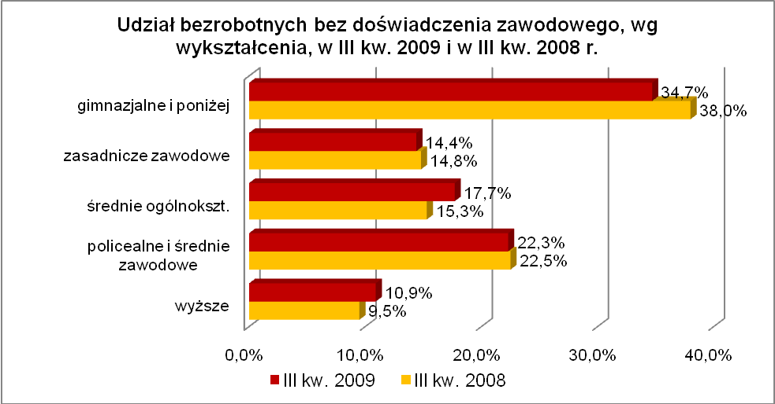
Grupę bezrobotnych bez doświadczenia zawodowego stanowią przede wszystkim osoby młode: do 24 roku życia (56,3% tej kategorii bezrobotnych) oraz od 25 do 34 lat (29,5%).
Zdecydowana większość osób z tej kategorii bezrobotnych dotychczas nie pracowała – 80,6% lub legitymuje się bardzo krótkim stażem pracy (do 1 roku) – 19,4%.
W tej kategorii bezrobotnych, w okresie ostatnich czterech kwartałów uwidoczniły się korzystne zmiany dotyczące czasu pozostawania bez pracy. Wśród bezrobotnych nie posiadających doświadczenia zawodowego, najliczniejsze grupy stanowią osoby przebywające przez krótki okres bez pracy (do 1 miesiąca i od 1 do
3 miesięcy). Wśród tej kategorii bezrobotnych znacznie zmniejszył się udział osób przebywających dłużej niż 24 miesiące na bezrobociu, co pokazuje poniższy wykres:

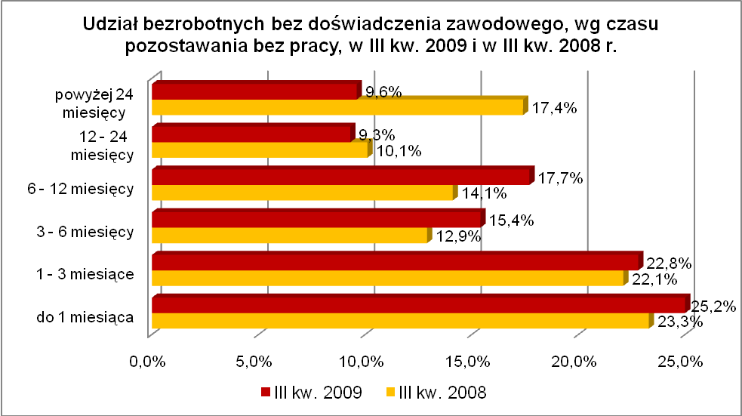

Elementy struktury bezrobotnych bez doświadczenia zawodowego
(stan na koniec III kwartału 2008 i 2009 r.)
Wyszczególnienie | III kwartał 2008 r. |  | III kwartał 2009 r.
Wyszczególnienie | razem | % | razem | %
Ogółem | 11231 | 100,0 | 13482 | 100,0
wiek
18 – 24 lat | 5887 | 52,4 | 7593 | 56,3
25 – 34 lat | 3406 | 30,3 | 3972 | 29,5
35 – 44 lat | 801 | 7,1 | 838 | 6,2
45 – 54 lat | 762 | 6,8 | 742 | 5,5
55 – 59 lat | 306 | 2,7 | 272 | 2,0
powyżej 60 lat | 69 | 0,6 | 65 | 0,5
czas pozostawania bez pracy
do 1 miesiąca | 2619 | 23,3 | 3393 | 25,2
1 – 3 miesiące | 2487 | 22,1 | 3074 | 22,8
3 – 6 miesięcy | 1452 | 12,9 | 2072 | 15,4
6 – 12 miesięcy | 1582 | 14,1 | 2394 | 17,7
12 – 24 miesiące | 1139 | 10,1 | 1260 | 9,3
powyżej 24 miesięcy | 1952 | 17,4 | 1289 | 9,6
wykształcenie
wyższe | 1062 | 9,5 | 1470 | 10,9
policealne i średnie zawodowe | 2522 | 22,5 | 3006 | 22,3
średnie ogólnokształcące | 1723 | 15,3 | 2387 | 17,7
zasadnicze zawodowe | 1657 | 14,8 | 1936 | 14,4
gimnazjalne i poniżej | 4267 | 38,0 | 4683 | 34,7
staż pracy
do 1 roku | 2086 | 18,6 | 2614 | 19,4
bez stażu | 9145 | 81,4 | 10868 | 80,6

W III kwartale 2009 r. powiatowe urzędy pracy zarejestrowały 10483 bezrobotnych bez doświadczenia zawodowego, co stanowiło 32,4% ogółu napływu do bezrobocia w województwie. Od lipca do września 2009 r., liczba bezrobotnych bez doświadczenia zawodowego zwiększyła się o 768 osób, tj. o 6,0%, przy średniej wzrostu dla województwa lubuskiego wynoszącej 2,1%.
W III kwartale 2009 r. wyrejestrowano 9715 osób bez doświadczenia zawodowego, co stanowiło 31,1% ogółu odpływu bezrobotnych w województwie.

2.8. Bezrobotni bez wykształcenia średniego
Na koniec III kwartału 2009 r. w województwie lubuskim odnotowano 34264 bezrobotnych bez wykształcenia średniego, stanowiąc 61,7% ogółu bezrobotnych.
W stosunku do III kwartału 2008 r. liczba bezrobotnych bez wykształcenia średniego zwiększyła się o 7445 osób, a ich udział w ogólnej liczbie bezrobotnych zmniejszył się
o 1,8 punktu procentowego. W okresie wrzesień 2008 – wrzesień 2009 r. liczba bezrobotnych bez wykształcenia średniego zwiększyła się o 27,8%, podczas gdy liczba bezrobotnych ogółem zwiększyła się o 31,5%.
W poszczególnych powiatach udział bezrobotnych bez wykształcenia średniego,
w liczbie bezrobotnych ogółem, wyniósł od 47,9% w mieście Gorzów Wielkopolski do 68,4% w powiecie strzelecko - drezdeneckim.
Prawo do zasiłku posiadało 8877 osób (25,9% tej kategorii bezrobotnych). Wśród bezrobotnych bez wykształcenia średniego przeważają mężczyźni, stanowiąc 53,2% (18227 osób).
Grupę bezrobotnych bez wykształcenia średniego tworzą osoby posiadające wykształcenie gimnazjalne i poniżej (50,1%) oraz zasadnicze zawodowe (49,9%).
Wśród bezrobotnych bez wykształcenia średniego, na koniec III kwartału
2009 r., w dalszym ciągu najliczniejszą grupę stanowią osoby w wieku 45 – 54 lat (27,5%, przed rokiem – 28,8%) oraz 25 – 34 lat (24,9%, przed rokiem – 24,9%).
Dominują bezrobotni o stażu pracy od 1 do 5 lat (19,9%, przed rokiem – 19,0%) oraz od 10 do 20 lat (19,3%, przed rokiem – 19,4%). W okresie czterech ostatnich kwartałów, w tej grupie bezrobotnych, w największym stopniu zaznaczył się spadek udziału osób nie posiadających stażu pracy (z 17,4% do 15,0% tej kategorii bezrobotnych).
Wśród bezrobotnych bez wykształcenia średniego odnotowano, w omawianym okresie, znaczący spadek udziału osób pozostających bez pracy powyżej 24 miesięcy, co przedstawia poniższy wykres:

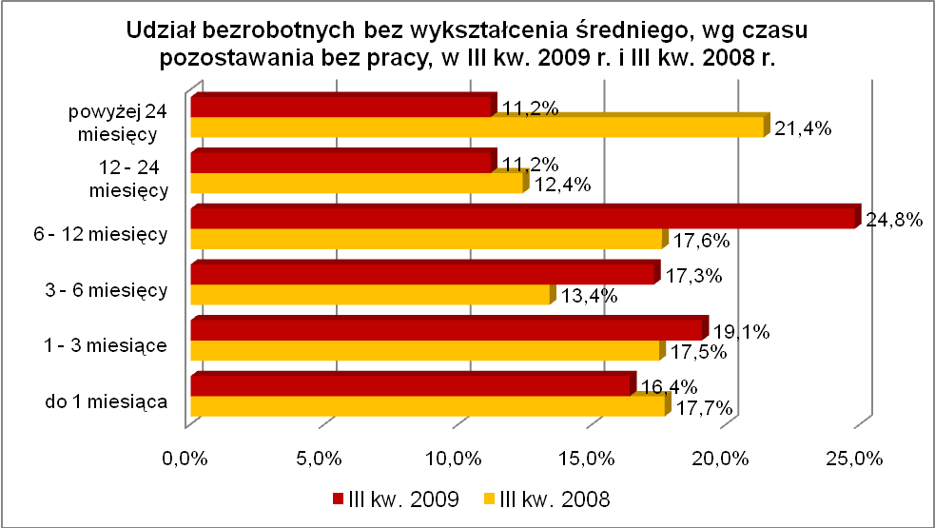

Elementy struktury bezrobotnych bez wykształcenia średniego
(stan na koniec III kwartału 2008 i 2009 r.)
Wyszczególnienie | III kwartał 2008 r. |  | III kwartał 2009 r.
Wyszczególnienie | razem | % | razem | %
Ogółem | 26819 | 100,0 | 34264 | 100,0
wiek
18 – 24 lat | 4051 | 15,1 | 5293 | 15,4
25 – 34 lat | 6678 | 24,9 | 8519 | 24,9
35 – 44 lat | 5448 | 20,3 | 7196 | 21,0
45 – 54 lat | 7730 | 28,8 | 9426 | 27,5
55 – 59 lat | 2495 | 9,3 | 3263 | 9,5
powyżej 60 lat | 417 | 1,6 | 567 | 1,7
czas pozostawania bez pracy
do 1 miesiąca | 4735 | 17,7 | 5609 | 16,4
1 – 3 miesiące | 4695 | 17,5 | 6548 | 19,1
3 – 6 miesięcy | 3606 | 13,4 | 5931 | 17,3
6 – 12 miesięcy | 4711 | 17,6 | 8488 | 24,8
12 – 24 miesiące | 3331 | 12,4 | 3842 | 11,2
powyżej 24 miesięcy | 5741 | 21,4 | 3846 | 11,2
wykształcenie
zasadnicze zawodowe | 12687 | 47,3 | 17092 | 49,9
gimnazjalne i poniżej | 14132 | 52,7 | 17172 | 50,1
staż pracy
do 1 roku | 3713 | 13,8 | 4226 | 12,3
1 – 5 lat | 5097 | 19,0 | 6830 | 19,9
5 – 10 lat | 3690 | 13,8 | 4936 | 14,4
10 – 20 lat | 5200 | 19,4 | 6616 | 19,3
20 – 30 lat | 3669 | 13,7 | 5118 | 14,9
30 lat i więcej | 772 | 2,9 | 1388 | 4,1
bez stażu | 4678 | 17,4 | 5150 | 15,0

W III kwartale 2009 r. powiatowe urzędy pracy zarejestrowały 18640 bezrobotnych bez wykształcenia średniego, co stanowiło 57,5% ogółu napływu do bezrobocia w województwie. Od lipca do września 2009 r., liczba bezrobotnych bez wykształcenia średniego zmniejszyła się o 39 osób, tj. o 0,1%, podczas gdy w tym okresie odnotowano wzrost zarejestrowanych bezrobotnych wynoszący 2,1%.
W III kwartale 2009 r. wyrejestrowano 18679 osób bez wykształcenia średniego, co stanowiło 59,7% ogółu odpływu bezrobotnych w województwie.

2.9. Bezrobotne kobiety które nie podjęły zatrudnienia po urodzeniu
dziecka
Na koniec III kwartału 2009 r. w województwie lubuskim odnotowano 4936 bezrobotnych kobiet, które nie podjęły zatrudnienia po urodzeniu dziecka, stanowiąc 8,9% ogółu bezrobotnych i 16,7% ogółu bezrobotnych kobiet. W stosunku do III kwartału 2008 r. liczba bezrobotnych kobiet, które nie podjęły zatrudnienia po urodzeniu dziecka zwiększyła się o 51 osób, a ich udział w ogólnej liczbie bezrobotnych kobiet zmniejszył się o 2,9 punktu procentowego. W okresie wrzesień 2008 – wrzesień 2009 r. liczba bezrobotnych kobiet, które nie podjęły zatrudnienia po urodzeniu dziecka zwiększyła się o 1,0%, podczas gdy liczba bezrobotnych kobiet ogółem zwiększyła się o 19,3%.
W poszczególnych powiatach udział bezrobotnych kobiet, które nie podjęły zatrudnienia po urodzeniu dziecka, w liczbie kobiet ogółem, wyniósł od 10,0% w mieście Gorzów Wielkopolski do 23,4% w powiecie krośnieńskim.
Z prawem do otrzymywania zasiłku zarejestrowanych było 108 kobiet, które nie podjęły zatrudnienia po urodzeniu dziecka, co stanowiło 2,2% ogółu kobiet.
W III kwartale 2009 r., wśród bezrobotnych kobiet które nie podjęły zatrudnienia po urodzeniu dziecka, najliczniejszą grupę stanowią osoby młode, w wieku od 25 do 34 lat (46,5%) oraz od 18 do 24 lat (23,4%).
Podobnie jak w III kwartale 2008 r. dominują bezrobotne kobiety dotychczas nie pracujące (45,0%) oraz o stosunkowo niewielkim stażu pracy - do 5 lat (40,0%).
W dalszym ciągu w tej grupie bezrobotnych najwięcej osób pozostaje bez pracy powyżej 24 miesięcy, pomimo dużego spadku w okresie ostatnich czterech omawianych kwartałów. Obrazuje to poniższy wykres:
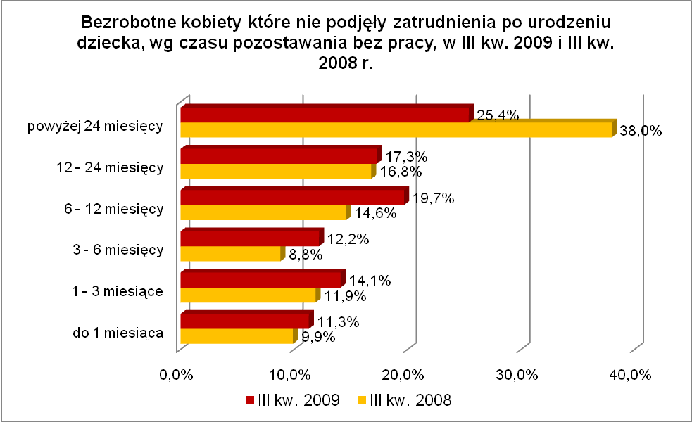

Pod względem posiadanego wykształcenia dominują, podobnie jak rok wcześniej, bezrobotne kobiety z wykształceniem gimnazjalnym i poniżej oraz zasadniczym zawodowym. Ich udział wg wykształcenia, przedstawia poniższy wykres:
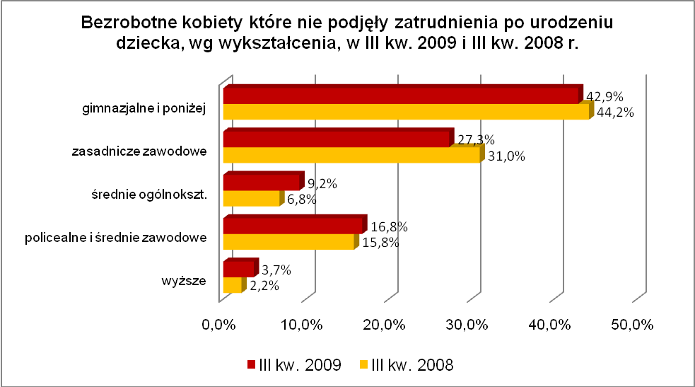
Elementy struktury bezrobotnych kobiet, które nie podjęły zatrudnienia po urodzeniu dziecka (stan na koniec III kwartału 2008 i 2009 r.)
Wyszczególnienie | III kwartał 2008 r. |  | III kwartał 2009 r.
Wyszczególnienie | razem | % | razem | %
Ogółem | 4885 | 100,0 | 4936 | 100,0
wiek
18 – 24 lat | 1119 | 22,9 | 1154 | 23,4
25 – 34 lat | 2205 | 45,1 | 2296 | 46,5
35 – 44 lat | 1006 | 20,6 | 976 | 19,8
45 – 54 lat | 505 | 10,3 | 461 | 9,3
55 – 59 lat | 50 | 1,0 | 49 | 1,0
czas pozostawania bez pracy
do 1 miesiąca | 485 | 9,9 | 556 | 11,3
1 – 3 miesiące | 581 | 11,9 | 696 | 14,1
3 – 6 miesięcy | 429 | 8,8 | 604 | 12,2
6 – 12 miesięcy | 711 | 14,6 | 972 | 19,7
12 – 24 miesiące | 821 | 16,8 | 856 | 17,3
powyżej 24 miesięcy | 1858 | 38,0 | 1252 | 25,4
wykształcenie
wyższe | 109 | 2,2 | 182 | 3,7
policealne i średnie zawodowe | 774 | 15,8 | 831 | 16,8
średnie ogólnokształcące | 332 | 6,8 | 456 | 9,2
zasadnicze zawodowe | 1512 | 31,0 | 1349 | 27,3
gimnazjalne i poniżej | 2158 | 44,2 | 2118 | 42,9
staż pracy
do 1 roku | 885 | 18,1 | 957 | 19,4
1 – 5 lat | 1025 | 21,0 | 1016 | 20,6
5 – 10 lat | 488 | 10,0 | 458 | 9,3
10 – 20 lat | 294 | 6,0 | 263 | 5,3
20 – 30 lat | 29 | 0,6 | 20 | 0,4
30 lat i więcej | 2 | 0,0 | 2 | 0,0
bez stażu | 2162 | 44,2 | 2220 | 45,0

W III kwartale 2009 r. powiatowe urzędy pracy zarejestrowały 1901 bezrobotnych kobiet które nie podjęły zatrudnienia po urodzeniu dziecka, co stanowiło 5,9% ogółu napływu do bezrobocia w województwie. Od lipca do września 2009 r., liczba bezrobotnych kobiet które nie podjęły zatrudnienia po urodzeniu dziecka zmniejszyła się o 84 osoby, tj. o 1,7%, podczas gdy w tym okresie odnotowano wzrost zarejestrowanych bezrobotnych kobiet ogółem o 4,9%.
W III kwartale 2009 r. wyrejestrowano 1985 kobiet które nie podjęły zatrudnienia po urodzeniu dziecka, co stanowiło 6,3% ogółu odpływu bezrobotnych w województwie.

2.10. Bezrobotni którzy po odbyciu kary pozbawienia wolności nie podjęli zatrudnienia
Na koniec III kwartału 2009 r. w województwie lubuskim odnotowano 707 bezrobotnych którzy po odbyciu kary pozbawienia wolności nie podjęli zatrudnienia, stanowiąc 1,3% ogółu bezrobotnych. W stosunku do III kwartału 2008 r. liczba bezrobotnych którzy po odbyciu kary pozbawienia wolności nie podjęli zatrudnienia zwiększyła się o 173 osoby (o 32,4%), a ich udział w ogólnej liczbie bezrobotnych pozostał na tym samym poziomie.
W poszczególnych powiatach udział bezrobotnych którzy po odbyciu kary pozbawienia wolności nie podjęli zatrudnienia, w liczbie bezrobotnych ogółem, wyniósł od 0,1% w powiecie strzelecko - drezdeneckim do 2,3% w powiecie krośnieńskim.
Wśród bezrobotnych którzy po odbyciu kary pozbawienia wolności nie podjęli zatrudnienia dominują mężczyźni, stanowiąc 95,6% tej kategorii bezrobotnych (676 osób). Wśród nich było 70 osób z prawem do zasiłku (9,9%).
Na koniec III kw. 2009 r., wśród bezrobotnych którzy po odbyciu kary pozbawienia wolności nie podjęli zatrudnienia, w dalszym ciągu najliczniejszą grupę stanowią osoby w wieku 45 – 54 lat (29,1%, rok wcześniej – 31,3%) oraz 25 – 34 lat (28,6%, rok wcześniej – 28,1%).
Podobnie dominującą grupę stanowią bezrobotni o stosunkowo niewielkim stażu pracy - do 5 lat (55,3% tej kategorii bezrobotnych, rok wcześniej – 52,6%). Stosunkowo niewielki jest wśród nich udział osób bez stażu pracy (10,6%, rok wcześniej – 9,9%).
Pod względem posiadanego wykształcenia 92,0% z nich (650 osób) posiada wykształcenie poniżej średniego, a jedynie 0,8% (6 osób) wykształcenie wyższe. Największą grupę stanowią bezrobotni z wykształceniem gimnazjalnym i poniżej – 414 osób (58,6% tej populacji bezrobotnych).
Pod względem czasu pozostawania bez pracy, najwięcej jest osób pozostających od 1 do 3 miesięcy bez pracy (24,0%) oraz od 6 do 12 miesięcy bez pracy (21,4%). Stosunkowo niewielki jest udział bezrobotnych pozostających bez pracy powyżej 12 miesięcy, co obrazuje poniższy wykres:

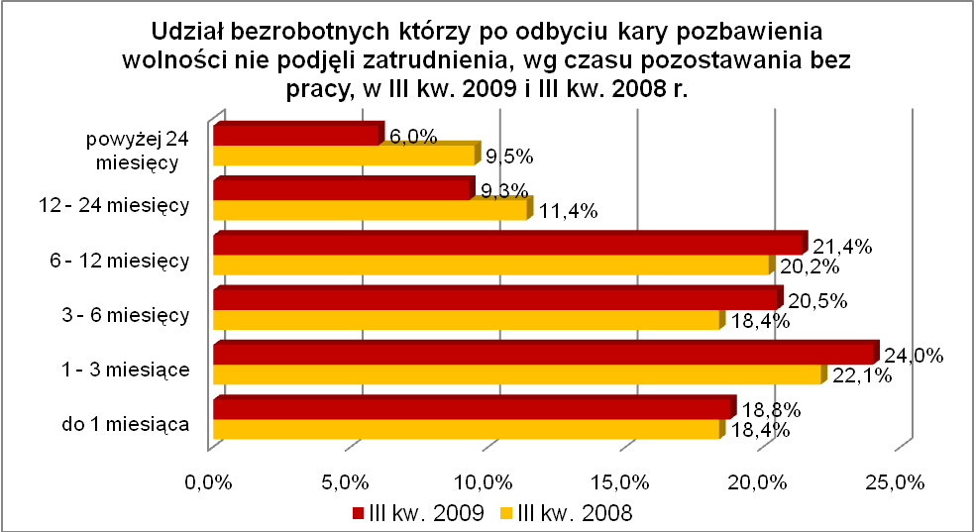

Elementy struktury bezrobotnych którzy po odbyciu kary pozbawienia wolności nie podjęli zatrudnienia (stan na koniec III kwartału 2008 i 2009 r.)
Wyszczególnienie | III kwartał 2008 r. |  | III kwartał 2009 r.
Wyszczególnienie | razem | % | razem | %
Ogółem | 534 | 100,0 | 707 | 100,0
wiek
18 – 24 lat | 20 | 3,7 | 62 | 8,8
25 – 34 lat | 150 | 28,1 | 202 | 28,6
35 – 44 lat | 137 | 25,6 | 161 | 22,8
45 – 54 lat | 167 | 31,3 | 206 | 29,1
55 – 59 lat | 50 | 9,4 | 59 | 8,3
powyżej 60 lat | 10 | 1,9 | 17 | 2,4
czas pozostawania bez pracy
do 1 miesiąca | 98 | 18,4 | 133 | 18,8
1 – 3 miesiące | 118 | 22,1 | 170 | 24,0
3 – 6 miesięcy | 98 | 18,4 | 145 | 20,5
6 – 12 miesięcy | 108 | 20,2 | 151 | 21,4
12 – 24 miesiące | 61 | 11,4 | 66 | 9,3
powyżej 24 miesięcy | 51 | 9,5 | 42 | 6,0
wykształcenie
wyższe | 3 | 0,6 | 6 | 0,8
policealne i średnie zawodowe | 30 | 5,6 | 45 | 6,4
średnie ogólnokształcące | 8 | 1,5 | 6 | 0,8
zasadnicze zawodowe | 185 | 34,6 | 236 | 33,4
gimnazjalne i poniżej | 308 | 57,7 | 414 | 58,6
staż pracy
do 1 roku | 126 | 23,6 | 173 | 24,5
1 – 5 lat | 155 | 29,0 | 218 | 30,8
5 – 10 lat | 81 | 15,2 | 99 | 14,0
10 – 20 lat | 77 | 14,4 | 95 | 13,4
20 – 30 lat | 36 | 6,7 | 41 | 5,8
30 lat i więcej | 6 | 1,1 | 6 | 0,8
bez stażu | 53 | 9,9 | 75 | 10,6

W III kwartale 2009 r. powiatowe urzędy pracy zarejestrowały 483 bezrobotnych którzy po odbyciu kary pozbawienia wolności nie podjęli zatrudnienia, co stanowiło 1,5% ogółu napływu do bezrobocia w województwie. Od lipca do września 2009 r., liczba bezrobotnych którzy po odbyciu kary pozbawienia wolności nie podjęli zatrudnienia, zmniejszyła się o 11 osób, tj. o 1,5%, przy średniej wzrostu dla województwa lubuskiego wynoszącej 2,1%.
W III kwartale 2009 r. wyrejestrowano 494 bezrobotnych którzy po odbyciu kary pozbawienia wolności nie podjęli zatrudnienia, co stanowiło 1,6% ogółu odpływu bezrobotnych w województwie.

- Podsumowanie
Sytuacja poszczególnych kategorii bezrobotnych poddanych powyższej analizie jest zróżnicowana. W III kwartale 2009 r. w województwie lubuskim odnotowano wzrost liczby zarejestrowanych bezrobotnych o 2,1%. Spośród omawianych dziesięciu grup bezrobotnych będących w szczególnej sytuacji na rynku pracy, w III kwartale 2009 r.,
w stosunku do kwartału poprzedniego, odnotowano:
• spadek udziału zarejestrowanych bezrobotnych w czterech grupach, wśród:
- kobiet które nie podjęły zatrudnienia po urodzeniu dziecka – o 1,7%,
- osób które po odbyciu kary pozbawienia wolności nie podjęli zatrudnienia –
o 1,5%,
- długotrwale bezrobotnych – o 0,8%,
- bez wykształcenia średniego – o 0,1%.
• wzrost udziału zarejestrowanych bezrobotnych w sześciu grupach, wśród:
- młodzieży do 25 roku życia – o 7,9%,
- niepełnosprawnych – o 6,9%,
- bez doświadczenia zawodowego – 6,0%,
- samotnie wychowujących dzieci do 18 roku życia – o 2,2%,
- powyżej 50 roku życia – o 1,1%,
- bez kwalifikacji zawodowych – o 0,1%.

W okresie III kw. 2008 r. – III kw. 2009 r. odnotowano, w naszym województwie duży wzrost liczby zarejestrowanych bezrobotnych – o 31,5%. Dlatego możemy mówić
o trwałej poprawie sytuacji w grupie osób długotrwale bezrobotnych, gdzie w przeciągu czterech kwartałów odnotowano spadek zarejestrowanych bezrobotnych o 4,4%
i stabilizacji w grupie kobiet które nie podjęły zatrudnienia po urodzeniu dziecka, gdzie odnotowano niewielki wzrost na poziomie 1,0%. Natomiast wyraźnie widać pogarszającą się sytuację przede wszystkim w dwóch grupach (wśród osób niepełnosprawnych oraz osób młodych do 25 lat), gdzie dynamika wzrostu liczby zarejestrowanych bezrobotnych znacznie przewyższała średnią wzrostu bezrobocia dla województwa.
Pozytywnym zjawiskiem jest sukcesywne zmniejszanie się udziału bezrobotnych pozostających długi okres bez pracy. W okresie III kw. 2008 r. – III kw. 2009 r.,
w województwie lubuskim, udział osób pozostających powyżej 24 miesięcy bez pracy zmniejszył się z 19,0% wśród ogółu bezrobotnych do 10,0% na koniec września 2009 r. Wśród bezrobotnych będących w szczególnej sytuacji na rynku pracy:
- niższy od średniej wojewódzkiej udział bezrobotnych pozostających powyżej 24 miesięcy bez pracy, odnotowano w trzech grupach osób:
→ do 25 roku życia – wśród nich 3,1% to bezrobotni powyżej 24 miesięcy bez pracy,
→ które po odbyciu kary pozbawienia wolności nie podjęły zatrudnienia – 6,0%,
→ bez doświadczenia zawodowego – 9,6%.
- wyższy od średniej wojewódzkiej udział bezrobotnych, pozostających powyżej 24 miesięcy bez pracy, odnotowano w siedmiu grupach osób:
→ bez wykształcenia średniego – wśród nich 11,2% to bezrobotni powyżej 24 miesięcy bez pracy,
→ bez kwalifikacji zawodowych – 12,2%,
→ niepełnosprawnych – 14,1%,
→ samotnie wychowujących co najmniej 1 dziecko do 18 roku życia – 14,2%,
→ powyżej 50 roku życia – 16,9%,
→ kobiet które nie podjęły zatrudnienia po urodzeniu dziecka – 25,4%,
→ długotrwale bezrobotnych – 26,6%.
Z drugiej strony, na przestrzeni ostatnich czterech kwartałów, odnotowano wzrost udziału bezrobotnych przebywających od 1 do 12 miesięcy bez pracy. Szczególnie duży wzrost odnotowano w grupie osób pozostających od 6 do 12 miesięcy bez pracy, którzy na koniec września 2009 r. stanowili 23,4% ogółu bezrobotnych (rok wcześniej – 17,5%).
Istotnym czynnikiem, utrudniającym znalezienie pracy, to często: niski poziom wykształcenia i brak stażu pracy. Największy odsetek bezrobotnych z wykształceniem gimnazjalnym i poniżej odnotowano wśród: osób bez kwalifikacji zawodowych – 78,9% oraz osób które po odbyciu kary pozbawienia wolności nie podjęły zatrudnienia – 58,6%, najmniejszy wśród młodzieży do 25 roku życia – 26,9% ogółu tej kategorii bezrobotnych.
Największy odsetek bezrobotnych bez stażu pracy odnotowano wśród: osób bez doświadczenia zawodowego – 80,6% oraz młodzieży do 25 roku życia – 56,1%, najmniejszy wśród osób powyżej 50 roku życia – 4,4% tej kategorii bezrobotnych.
Największy odsetek bezrobotnych uprawnionych do otrzymywania zasiłku dla bezrobotnych odnotowano wśród osób powyżej 50 roku życia – 32,7% oraz osób niepełnosprawnych – 31,0% ogółu, najmniejszy był wśród kobiet które nie podjęły zatrudnienia po urodzeniu dziecka – 2,2% oraz osób bez doświadczenia zawodowego – 2,2% ogółu tej kategorii bezrobotnych.
Wobec występującego bardzo dużego zróżnicowania w sytuacji poszczególnych kategorii bezrobotnych poddanych powyższej analizie, zasadne wydaje się dalsze konstruowanie przedsięwzięć dla poszczególnych kategorii, mając na względzie ich specyficzne cechy.

Bezrobotny do 25 roku życia – oznacza to bezrobotnego, który do dnia zastosowania wobec niego usług lub instrumentów rynku pracy nie ukończył 25 roku życia.
Długotrwale bezrobotny to bezrobotny pozostający w rejestrze powiatowego urzędu pracy łącznie przez okres ponad 12 miesięcy w okresie ostatnich 2 lat.
Bezrobotny powyżej 50 roku życia - oznacza to bezrobotnego, który do dnia zastosowania wobec niego usług lub instrumentów rynku pracy ukończył co najmniej 50 rok życia.
Bezrobotny bez kwalifikacji zawodowych to osoba nie posiadająca kwalifikacji do wykonywania jakiegokolwiek zawodu, poświadczonym dyplomem, świadectwem, zaświadczeniem instytucji szkoleniowej lub innym dokumentem uprawniającym do wykonywania zawodu.
Bezrobotni samotnie wychowujący co najmniej 1 dziecko do 18 roku życia, to osoba wychowująca co najmniej 1 dziecko w rozumieniu przepisów o podatku dochodowym od osób fizycznych.
Bezrobotny bez doświadczenia zawodowego – oznacza to bezrobotnego który wykonywał zatrudnienie oraz inną pracę zarobkową przez łączny okres poniżej 6 miesięcy.
Bezrobotny bez wykształcenia średniego – zaliczamy wszystkich bezrobotnych, którzy z uwagi na brak wykształcenia średniego pomimo posiadanego stażu pracy nie mogą znaleźć pracy.
Kobiety, które nie podjęły zatrudnienia po urodzeniu dziecka – zaliczamy wszystkie panie, które po urodzeniu dziecka nigdy nie powróciły na rynek pracy przez podjęcie zatrudnienia.
Do tej grupy zaliczamy zarówno te osoby, które po odbyciu kary pozbawienia wolności zarejestrowały się w urzędzie pracy w terminie 30 dni od dnia zwolnienia z aresztu lub zakładu karnego i nabyły zasiłek dla bezrobotnych po czym nie podjęły zatrudnienia oraz te osoby, które po odbyciu kary pozbawienia wolności nie zarejestrowały się w urzędzie pracy we wskazanym ustawą terminie i jednocześnie nie podjęły zatrudnienia w tym dniu.

